Nama : Danica Nasywa Putriniar

Kelas : 1A

Prodi : D4 - SIB

NIM : 2341760122

Tugas Dasar Pemograman

Pemilihan 1

**Latihan Individu 1**

David Martinez adalah seorang remaja yang sedang mempelajari tutorial game FPS (First Person Shooter). Dalam tutorial tersebut, diberi petunjuk tentang penggunaan melee weapon dan range weapon**. Melee weapon, digunakan untuk close combat atau pertarungan jarak dekat**. Yakni jika pertarungan berlangsung dalam **jarak 5 meter atau kurang dari itu**. Sedangkan **untuk ranged weapon, digunakan untuk 5 meter sampai 1000 meter lebih**. Buatlah sebuah flowchart yang menjelaskan **penggunaan kedua jenis weapon** tersebut!

**Jawaban Latihan Individu 1**

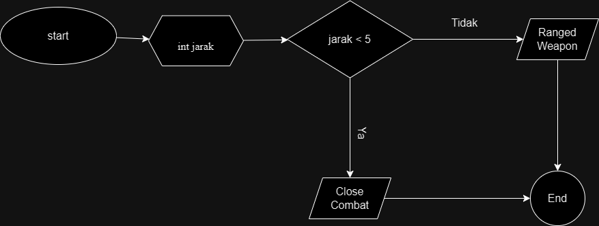

**Latihan Individu 2**

Sebuah system harus memastikan bahwa pengguna yang **masuk ke system sudah terautentikasi**, sehingga system tersebut membutuhkan fitur login untuk memastikan user yang masuk ke system. **Inputan dari system ini adalah username dan password**. Jika username dan password **sesuai dengan yang disimpan oleh system pengguna tersebut dapat masuk ke system**, akan tetapi jika **password dan user tidak cocok maka peringatan “user dan password salah”** akan ditampilkan oleh system. Buatlah sebuah **flowchart** untuk kasus tersebut

**Jawaban Latihan Individu 2**

